**Pole v C**

Pole je množina prvkov **rovnakého typu.**   
Prvky môžu byť buď **základného typu** (v našom prípade int) alebo **štruktúrovaného typu**. Samotné pole je **štruktúrovaný údajový typ.** Základné pole je **jednorozmerné.** **Viacrozmerné polia** si predstavíme ako polia polí. Polia sa **indexujú od 0!!!**

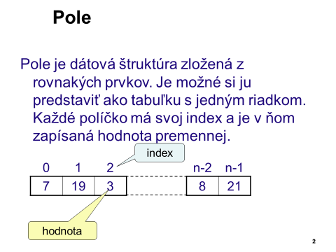

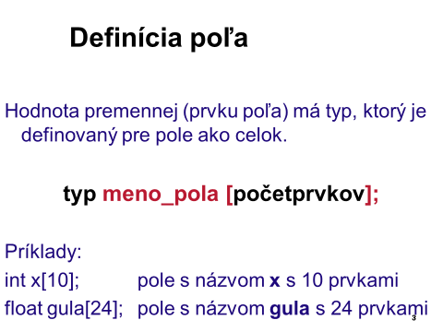

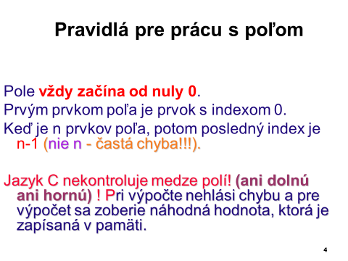

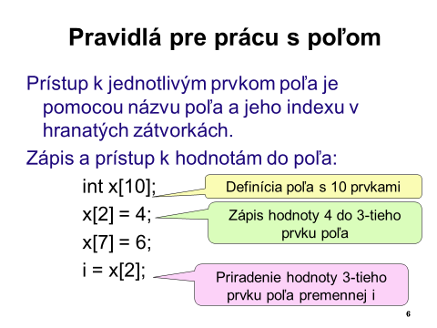

**Vloženie, resp. výpis prvkov poľa**

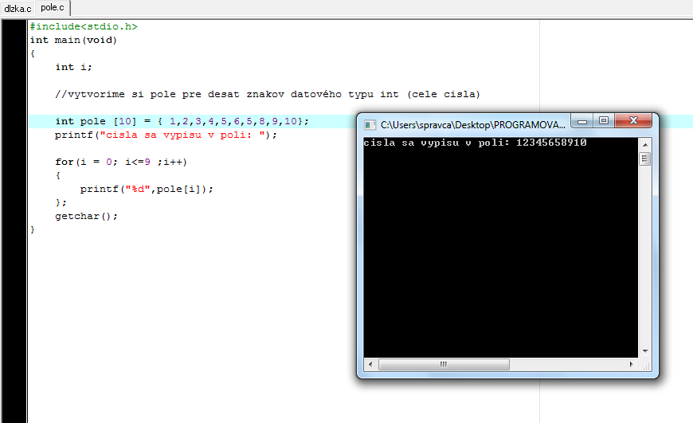

#include<stdio.h>

int main(void)

{

int i;

//vytvoríme si pole pre desať znakov

int pole[10] = { 1,2,3,4,5,6,7,8,9,10 };

printf("A toto mame v poli: ");

for(i = 0;i<=9;i++)

{

printf("%d",pole[i]);

};

getchar();

}

**Vytvorenie matice**

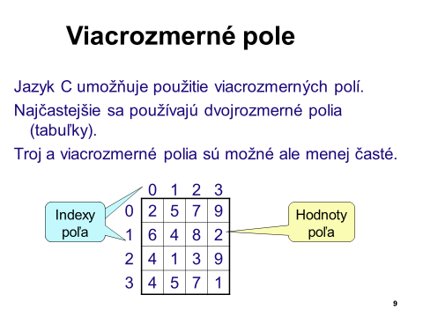

#include<stdio.h>

int main(void)

{

int i,j;

//vytvoríme si pole 3*3 čísel a niečo si tam vložíme

int pole[3][3]; // pole polí

for(i = 0;i<3;i++) // indexácia od 0 !!!

{

printf("Zadajde 3 cisla do %d.riadku: n",i+1);

for(j = 0;j<3;j++) // indexácia od 0!!!

{

printf("Zadajde %d.cislo. ",j+1);

scanf("%d",&pole[j][i]);

// zadávame prvok v i- tom riadku na j- tej pozícii

}

};

printf("Vytvorena matica = pole poli,2rozmerne pole: n");

for(i = 0;i<3;i++)

{

for(j = 0;j<3;j++)

{

printf("%d ",pole[j][i]); //jednoduchý výpis

};

printf(" ");

};

getchar();

getchar(); }

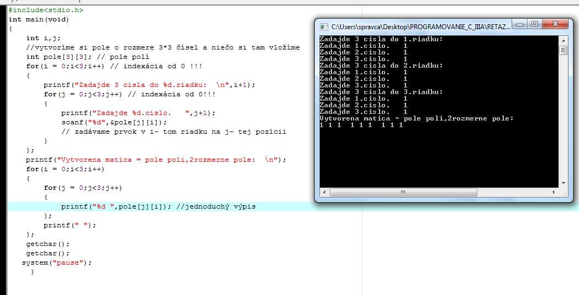

**Vyhľadanie údajov, prvkov v poli**

#include<stdio.h>

int main(void)

{

int i,j;

int pocet;

int max;

int pole[100]; //predpokladáme, že maximum bude 100 čísel

//vypýtame si počet zadávaných čísel

printf("Zadajte pocet zadavanych cisel: ");

scanf("%d",&pocet);

//načítame a uložíme jednotlivé čísla do pola

for(i = 0;i<pocet;i++)

{

printf("Zadajte %d. prvok pola: ",i+1);

scanf("%d",&pole[i]); //teraz prístup cez index

}

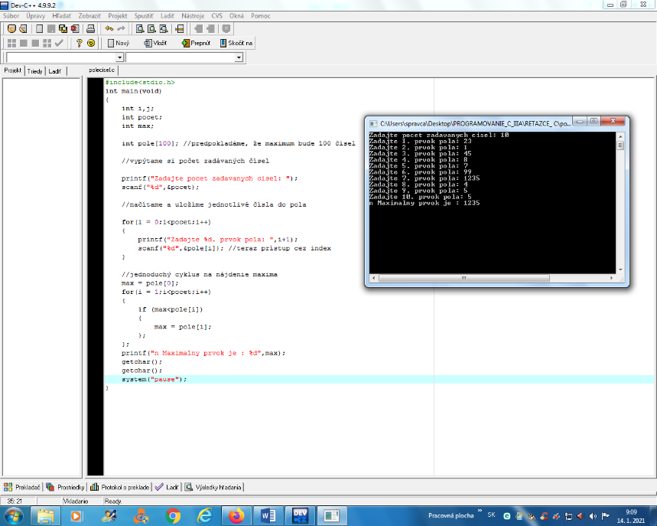 //jednoduchý cyklus na nájdenie maxima

max = pole[0];

for(i = 1;i<pocet;i++)

{

if (max<pole[i])

{

max = pole[i];

};

};

printf("n Maximalny prvok je : %d",max);

getchar();

getchar();

}

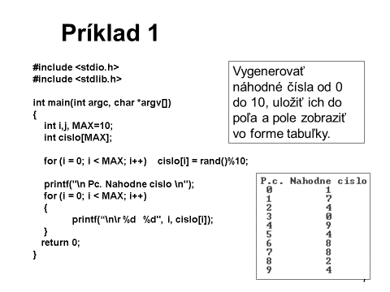

Výsledok vyzerá takto:

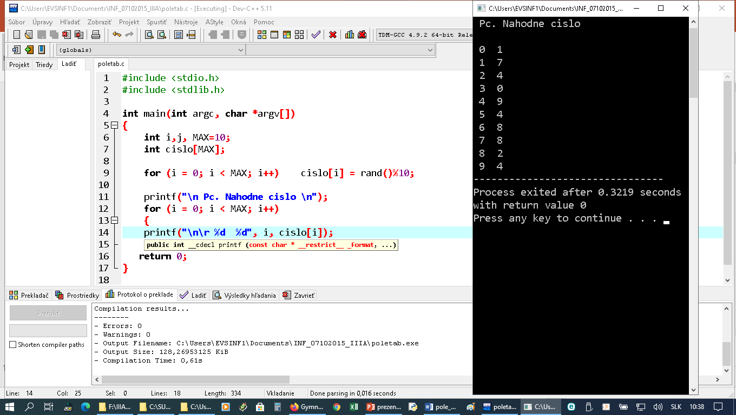

<http://archiv.inet.sk/3682-programujeme-v-jazyku-c---smerniky-ii---polia.html>

